Российская Академия Образования

Комитет Государственной Думы Федерального Собрания Российской Федерации по науке и высшему образованию

Отделение профессионального образования РАО

Центр развития высшего и среднего профессионального образования РАО

Центр образовательного законодательства и проблем правоприменения РАО

Юридический факультет Московского государственного

университета имени М.В. Ломоносова

НОЦ «Цифровая образовательная среда»

Кафедра правовой информатики, информационного и цифрового права

проводят

**Международную научно-практическую конференцию   
«Нормативное правовое обеспечение развития профессионального образования»**

**26 МАРТА 2025 ГОДА**

**11.00 – 17.30**

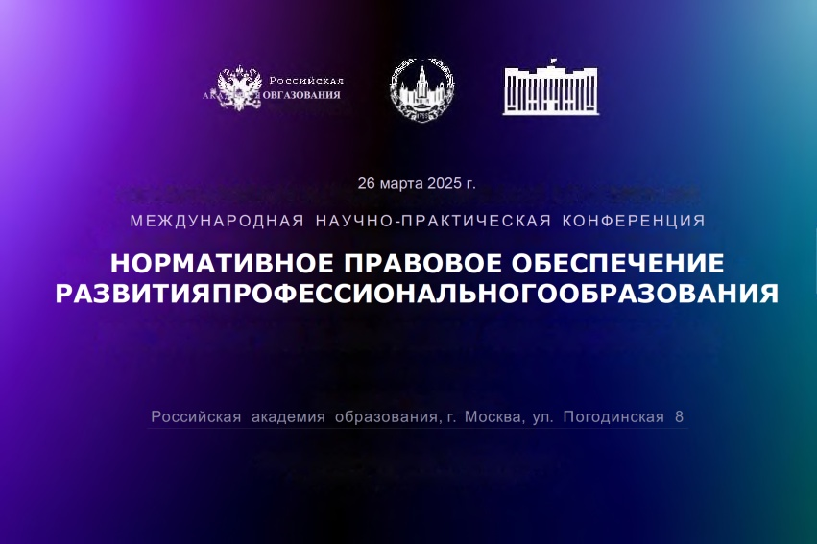

**ИНФОРМАЦИОННОЕ ПИСЬМО**

**УВАЖАЕМЫЕ КОЛЛЕГИ!**

Российская академия образования, Комитет Государственной Думы по науке и высшему образованию, Юридический факультет МГУ имени М.В. Ломоносова, Отделение профессионального образования РАО, Центр развития высшего и среднего профессионального образования РАО, Центра образовательного законодательства и проблем правоприменения РАО, НОЦ «Цифровая образовательная среда», кафедра правовой информатики, информационного и цифрового права ЮФ МГУ с целью экспертно-аналитического обсуждения проблем и перспектив развития национальной системы профессионального образования России.

**26 МАРТА 2025** **ГОДА**

проводят

Международную научно-практическую конференцию «**НОРМАТИВНОЕ ПРАВОВОЕ ОБЕСПЕЧЕНИЕ РАЗВИТИЯ ПРОФЕССИОНАЛЬНОГО ОБРАЗОВАНИЯ**» (далее – «Конференция»).

Приглашаем Вас и всех заинтересованных лиц принять участие в Конференции.

Конференция будет проходить в смешанном формате (онлайн с применением дистанционных технологий). Для дистанционных выступающих и слушателей будет организована ВКС.

**Дата:**26 марта 2025 года

**Регистрация:** 10.00-11.00 **Время проведения:** 11.00 – 17.30 (МСК)

**Место проведения:** г. Москва, ул. Погодинская, 8

Российская академия образования, 1 этаж, лофт-холл

Секция I –1 –й этаж, лоф-холл;

Секция II. .– 2 –й этаж, ауд. 213.

**ИНФОРМАЦИЯ О КОНФЕРЕНЦИИ**

**Цели Конференции** включают исследование моделей развития профессионального образования в условиях современных вызовов рынка труда, оценку состояния законодательства в этой сфере, выявление проблем и рисков, препятствующих реализации права на профессиональное образование, а также анализ проблем развития учебно-методической базы высшего профессионального образования и форм его получения; разработка предложений по совершенствованию законодательства для развития профессионального образования России.

**Основные тематические линии Конференции:**

1. Развитие отечественного профессионального образования в условиях современных вызовов;
2. Состояние нормативного правового обеспечения в сфере профессионального образования: тенденции, риски и пробелы в законодательстве;
3. Междисциплинарный анализ рисков, связанных с регулированием профессионального образования;
4. Инновационные подходы к нормативному регулированию профессионального образования: рекомендации по применению норм.
5. Перспективы и риски использования современных цифровых технологий в высшем образовании;
6. Искусственный интеллект и сквозные цифровые технологии в высшем профобразовании;

К участию в Конференции приглашаются: руководители и представители органов государственной власти Российской Федерации, руководители профильных министерств Российской Федерации, руководители образовательных организаций и их заместители; руководители научных центров РАО; научные работники; представители бизнес-сообщества; преподаватели и учителя системы среднего и высшего образования, студенты и магистранты, аспиранты и молодые ученые.

**Регламент Конференции**

Работа Конференции будет организована в формате пленарного и секционных заседаний, подведения итогов (формирования резолюции) Конференции.

**Пленарное заседание Конференции.**

**Секция I. Методологические основы нормативного правового регулирования профессионального образования: вызовы и перспективы.**

**Секция II. Развитие высшего образования с использованием информационных технологий и искусственного интеллекта: правовые аспекты**. (Совместное заседание Отделения профессионального образования, Экспертного совета по вопросам развития информационных технологий в сфере образования и науки, Экспертного совета по вопросам негосударственного сектора образования и государственно-частному партнерству в сфере образования Комитета Государственной Думы по науке и высшему образованию)

Порядок проведения Конференции:

10:00–11:00 – Регистрация участников Конференции

11:00–13:00 – Пленарное заседание Конференции

13:00–14:00 – Перерыв, кофе-пауза

14:00–17:00 – Секционные заседания Конференции

17:15–17:30 – Подведение итогов и закрытие Конференции

**Условия участия:** Участие в Конференции бесплатное. Участникам будет выдан сертификат. Для участия в Конференции просим **до 19 марта 2025 года *зарегистрироваться по ссылке*** <http://digital-edu-center.law.msu.ru/conf2025>

**Контакты:**

Савина Юлия Григорьевна, ведущий аналитик Лаборатории развития высшего профессионального образования Центра развития ВО и СПО РАО, кандидат педагогических наук, доцент, тел.: (499) 246-30-61, доб. 531; [rao_prof_obr@mail.ru](mailto:rao_prof_obr@mail.ru)

Воронин Максим Валерьевич, доцент РАО, тел.: 8(499) 706-00-60, доб. 107;

[digital-edu-center@law.msu.ru](mailto:digital-edu-center@law.msu.ru)

***Ссылки Конференции***

**Пленарное заседание Конференции:**

1 лофт-хол,1-й этаж 11:00–13:00

Ссылка для подключения к пленарному заседанию:

<https://rusacademedu.ktalk.ru/bdnt0wfqvifq>

Ссылка на трансляцию пленарного заседания:

[https://rutube.ru/video/ec584fa0f1c968e5478e90569c0c71be/](https://www.google.com/url?q=https://rutube.ru/video/ec584fa0f1c968e5478e90569c0c71be/&sa=D&source=calendar&usd=2&usg=AOvVaw26tNqAG7akXCH1rd3cGYQA)

Секция 1: **Методологические основы нормативного правового регулирования профессионального образования: вызовы и перспективы.**

1 лофт-хол,1-й этаж, *14:00–17:00*

*Ссылка для подключения секция I:*

<https://rusacademedu.ktalk.ru/t8hw1qt1htry>

*Ссылка на трансляцию секция I*

<https://rutube.ru/video/3a88f75265111173995b01fe78ca5673/>

Секция 2: **Развитие высшего образования с использованием информационных технологий и искусственного интеллекта: правовые аспекты**.

2-й этаж, зал заседаний 213, 14:00–17:00

*Ссылка для подключения секция II:*

<https://rusacademedu.ktalk.ru/ss5a4nohylj9>

*Ссылка на трансляцию секция II:*

<https://rutube.ru/video/a6aca774d44dff40144252f835efebf9/>

*Подведение итогов*

1 лофт-хол, 1-й этаж 17:15–17:30